（1105）绘本共读：《香蕉从哪里来》
各位老约翰伙伴：
大家好。又到了我们每周五的 约绘 时间了。在上周的 约绘 中，我们和大家一起共读了故事绘本《乱挠痒痒的章鱼》。同时希望通过这本绘本的共读，给大家分享一些共读中如何让孩子开口讲故事的方法。
错过上期分享的伙伴，可以通过以下链接查看往期 约绘 记录：

（插入本期分享链接）
今天的 约绘，我们来通过一本科普绘本《香蕉从哪里来？》的共读，和大家分享“从问题出发阅读科普绘本”的方法，以及家长可以从科普绘本的阅读中得到什么样的启示用于日常中。
话题分享：科普绘本阅读——绘本共读：《香蕉从哪里来？》
关 键 词：读科普 问题 好奇 探索
在以前的 约绘 中， 我们讲到给刚接触绘本或者不爱阅读的孩子推荐绘本时，除了用好玩有趣的故事绘本作为首选推荐外，优秀的科普绘本也在我们的推荐之列。可以说，一些帮助孩子了解奇奇怪怪、可可爱爱知识的科普绘本，很多时候对激发孩子阅读热情的作用比故事绘本还要来得激烈和持久。
因为，知道了一个自己不知道的知识，是一件多么快乐的事情啊（人类好奇的天性&即刻可以“显摆”的心理刺激：）；而且，科普绘本用得好的话，常常可以把问题连成一条线，沿着这条线，孩子既可以不断地深入探索同一个主题；也可以由一个问题出发，拓展到与之有关联的其他的问题，形成一张连续不断且不断扩大的网，这样的阅读过程，也让孩子有了阅读的原动力和内驱力。
所以呢，日常非常建议大家为孩子选择一些好玩、好读的科普绘本，来激发和延续孩子的阅读热情。
谈到非虚构作品时，儿童文学研究者乔.萨特里夫.桑德斯 曾谈到说非虚构作品是关于“问题的文学”，确实如此，作为非虚构类中的科普绘本，也总是会用孩子们能理解的方式和孩子们分享奇奇怪怪、可可爱爱的“问题”；它们也总是用问题来勾起孩子迫切想打开一本书的欲望。
很多绘本，绘本名本身就是用一个问题来提出的，看到这样的绘本时，相信孩子们会迫不及待地想要翻到里面一探究竟。
比如美国著名科普童书绘本作品史蒂夫.詹金斯的绘本作品：
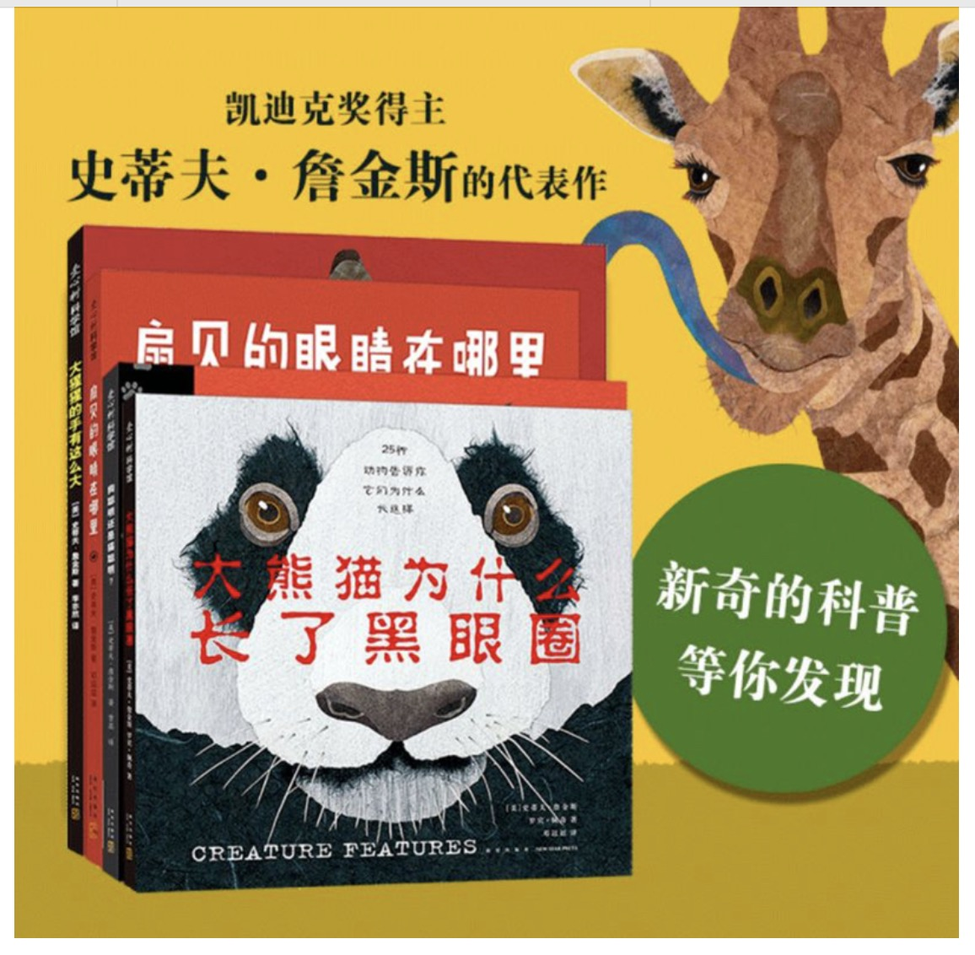
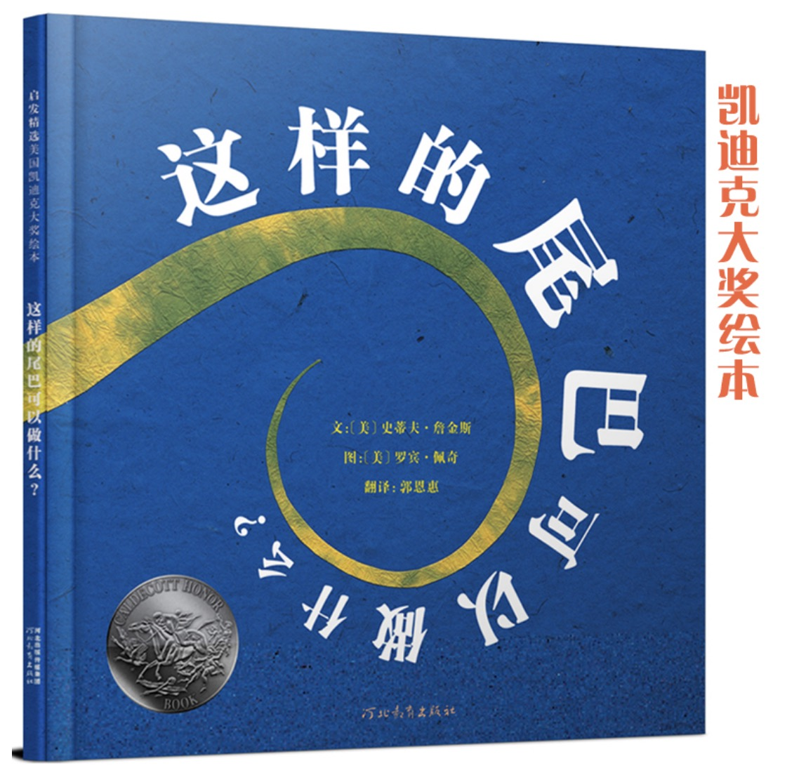

还有，大家可以看看这份2022“大鹏自然童书奖”百本入围图书”的榜单，是不是很多绘本的书名本身就是一个问题呢？
ps：这份榜单还是非常不错的，大家如果想趁着双十一的折扣入手一些不错的科普绘本，这份50本榜单也可以作为一个参考，不会踩雷。
还有我们今天一起共读的绘本《香蕉从哪里来》，同样是一本用“问题”当书名的绘本。在开始读这本绘本之前，大家可以先想一想，关于 香蕉，如果让你提出2个或2以上（当然越多越好：）你特别好奇的问题，你会提出什么样的问题呢？可以先把你的问题写出来。然后再来读这本绘本。
（插入绘本ppt）
你提出的问题是什么样的呢？读完这本绘本以后，你的哪些问题得到了答案呢？答案是什么样的？用你自己的语言来说一说。
作为一个想象力略有些“凝固”的大人，读这本书前，关于香蕉我比较好奇的问题有3个：
1、香蕉长在树上是什么样子的？
2、为什么大多数香蕉都是弯弯的？
3、吃香蕉时我们没有看到像苹果或桔子里面一样有种子，那么香蕉是如何繁殖的呢？
——非常幸运的是，这3个问题，有2个问题可以直接在这本书中都可以找到答案。
1、香蕉长在树上是什么样子的？（图&文）
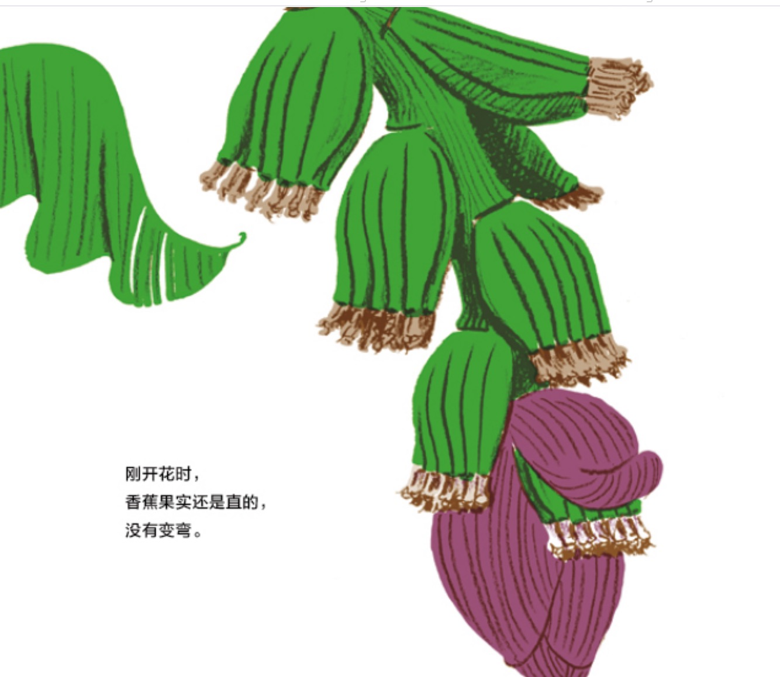
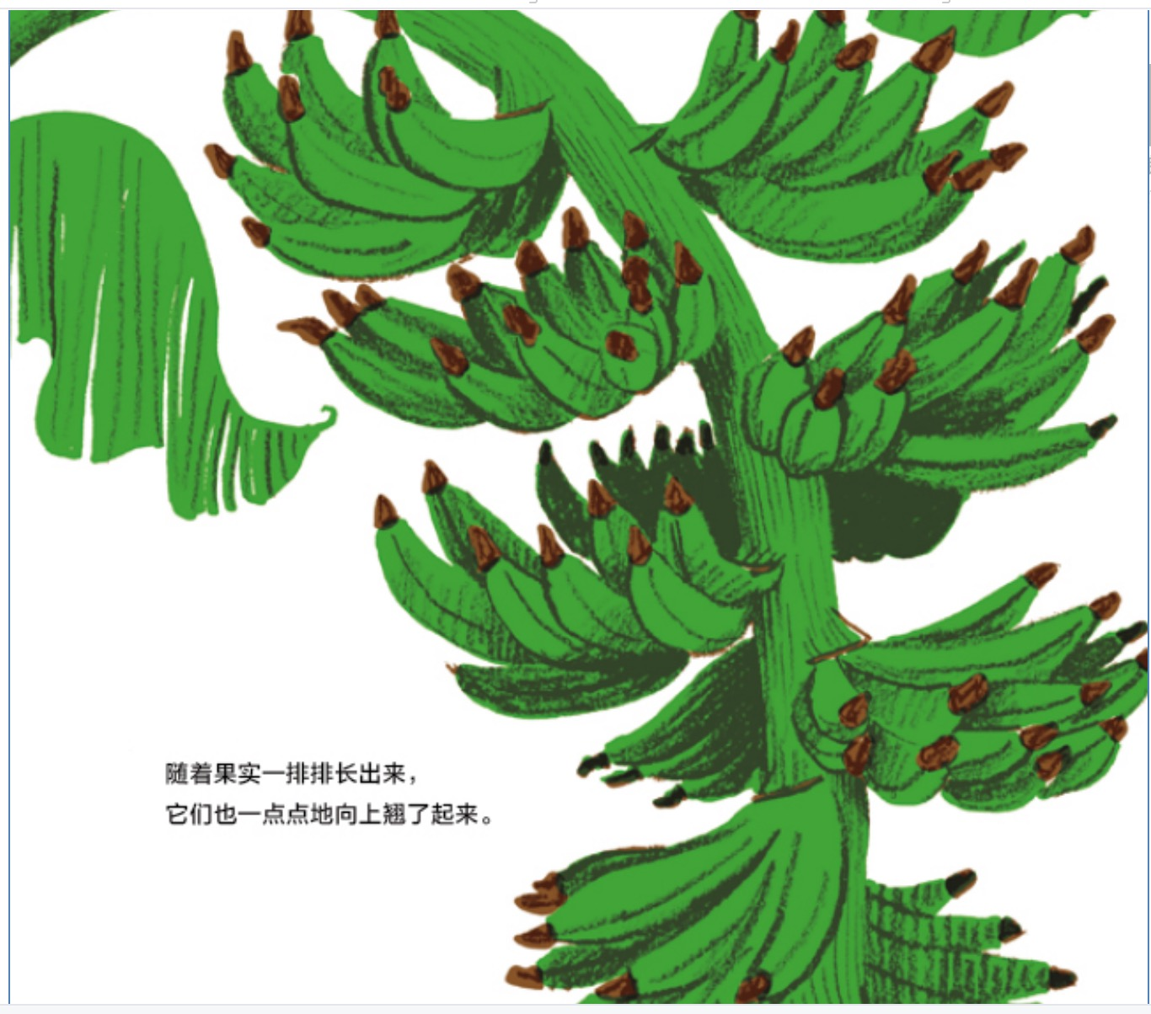
3、吃香蕉时我们没有看到像苹果或桔子里面一样有种子，那么香蕉是如何繁殖的呢？
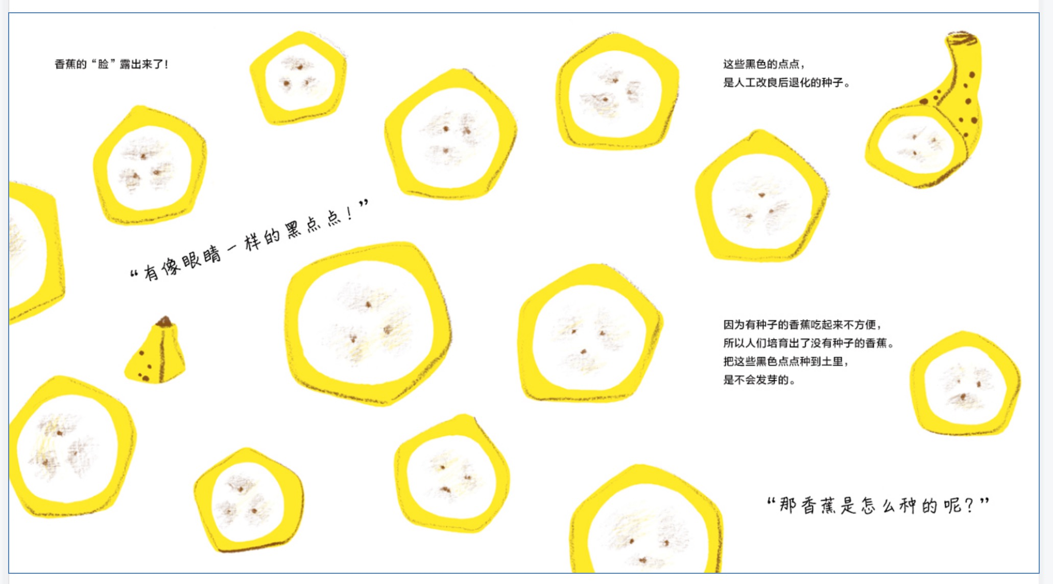
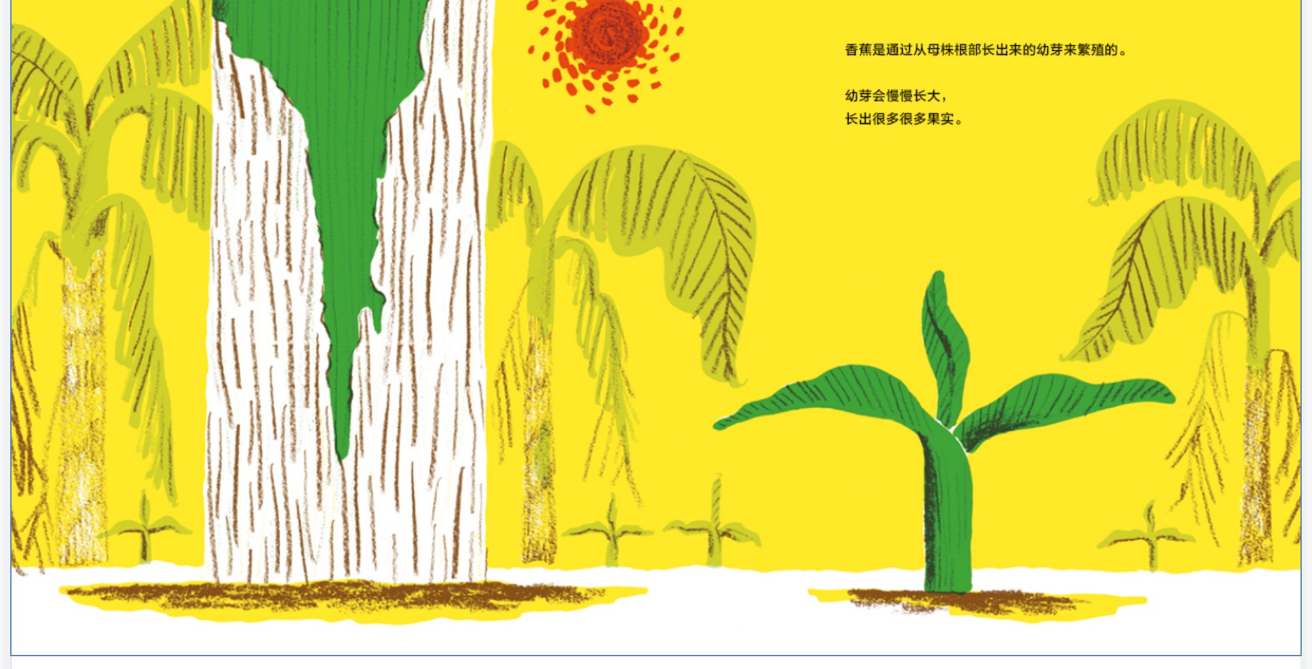
对于第2个问题呢，书中没有给出直接的答案，但为我们描述了（图&文）香蕉从“直”到“弯”的这个过程（不是一开始就是弯的，是从它们一排排长出来，才慢慢变弯的）。为什么会这样呢？（先猜想再去查阅相关资料）
现在我们来看一看这本绘本，结合这本绘本，我们来看看如何在阅读前、阅读中和阅读后，围绕问题来读一本科普绘本。
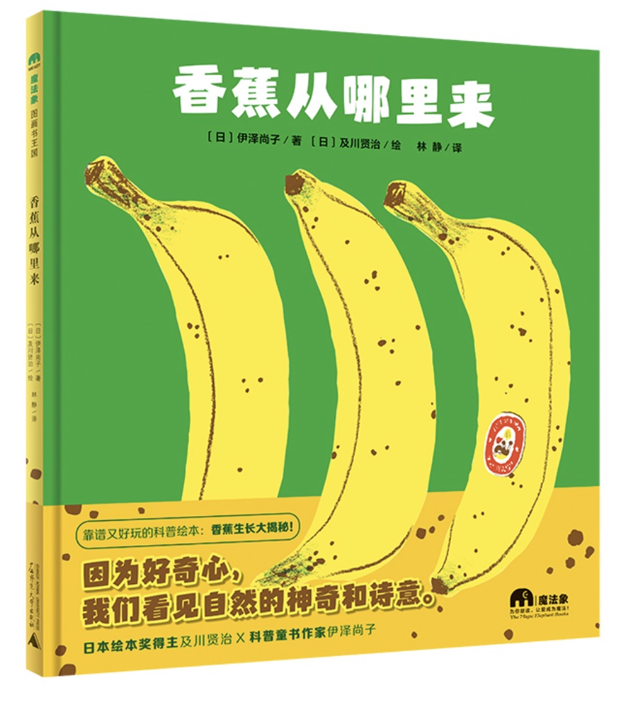
《香蕉从哪里来》，是一本讲述香蕉从幼芽到结果的生长过程的绘本。绘本结合生活中孩子们日常中关心的问题，抽取几个节点（冰箱变黑-从哪里来-幼芽-开花-长成小香蕉-白色的筋-向上卷起-黑子-繁殖......）串连起香蕉生长的整个过程，既能把一个问题讲得清清楚楚也趣味盎然，牢牢地抓住了孩子的兴趣。那么我们在阅读这样一本绘本时，同样可以在不同的阅读过程中，牢牢地抓住问题，围绕问题来展开阅读。
1、阅读前：提出（自己的）问题（从已知到未知）
2、阅读中：看问题是如何被解答或解决（原来如此的秘密）
3、阅读后：问题的答案是什么？（信息的提取及整合）还有其他的问题吗？（延伸与拓展）
就像我们前面说到的那样，非虚构作品是“问题的文学”，那么，每一本科普绘本，其实也就是在向我们讲述一个问题（是怎样的？）或者探索一个问题的过程。
1、阅读前：提出（自己的）问题（从已知到未知）
我们今天读的绘本《香蕉从哪里来》书名本身就是一个问题，那么我们在打开绘本之前，可以问问孩子这个问题，看看孩子会怎样回答。家长可以根据孩子的回答来设计与书中内容相关联的进一步的问题（所以在和孩子一起读一本绘本之前，家长最好自己先读几遍，对书的内容有大致的了解和一定的理解，也更有利于和孩子一起阅读时更好地理解绘本），激发孩子的阅读兴趣，同时有的放矢地从阅读中提取问题的答案。
当然，除了绘本名本身提出的问题可以作为我们阅读前的问题之外，那些书名中没有问题的绘本，我们可以结合书名来提出我们自己的问题，鼓励孩子来提出问题，家长来补充。比如这本绘本：
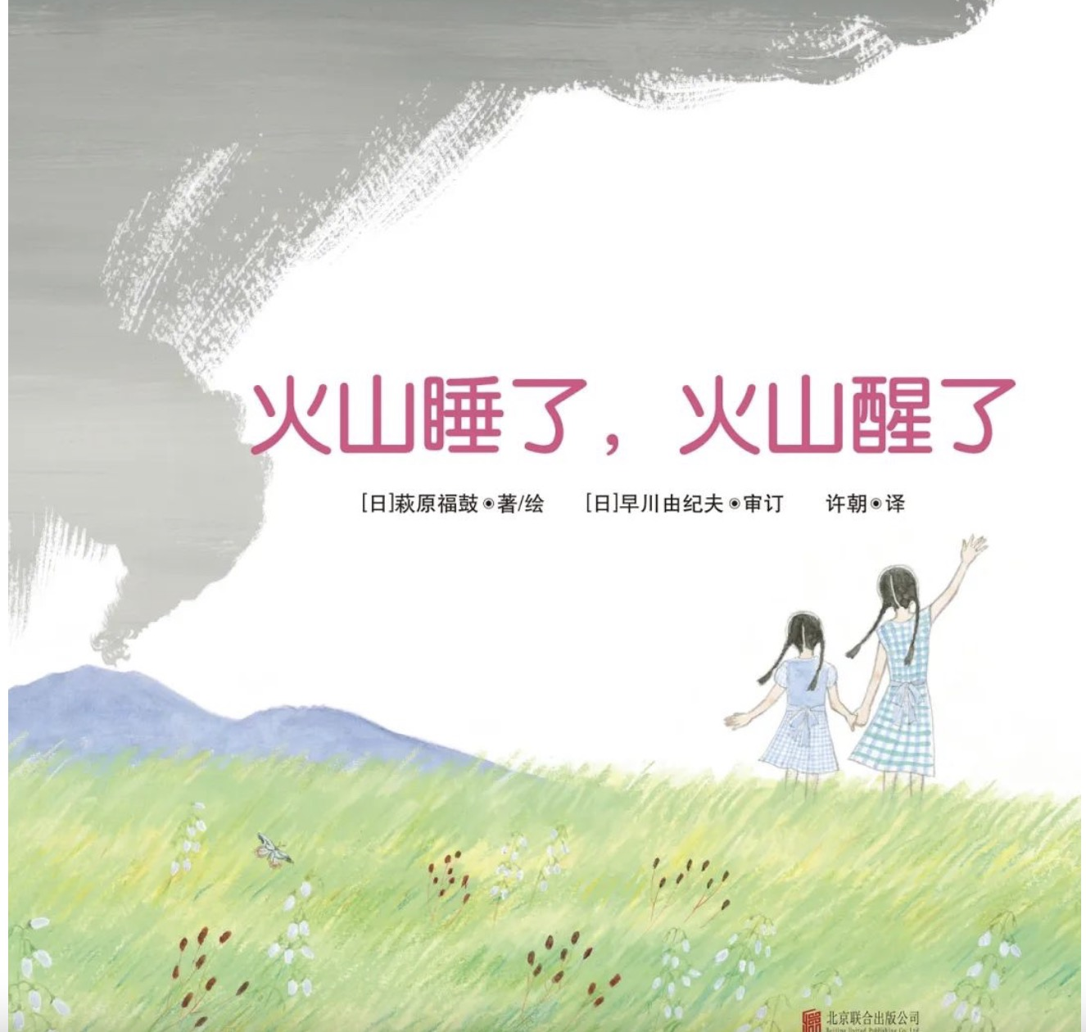
就这本绘本的书名，阅读前，你会提出什么问题呢？——围绕主题词，说出你最知道的问题就可以啦，没那么复杂！
当然啦，如果你想知道的问题不是这本书要讲述的主题，也没关系，兴趣的阀门一旦打开，总会想办法去找寻答案的，这恰好是激发内驱力的最有效的方法。
2、阅读中：看问题是如何被解答或解决（原来如此的秘密）
在阅读《香蕉从哪里来》前，你提出的问题，在书中找到答案了吗？和孩子一起阅读时，一一列出来，用自己的话来表达。说一说，从这本书中，你了解哪些原来不知道的知识？关于香蕉，你还想知道哪些知识呢？
当然，你还可以和孩子一起将书中的信息整合、推断和运用，比如来玩一玩下面的游戏：
1、从水果店买回来的香蕉，为保持新鲜，放在冰箱。（判断正误）
2、展示几根不同程度的香蕉（上面有黑点的，没有黑点的），让孩子来判断哪只更甜一些。
3、香蕉上白白的“筋”有什么用？你还在什么水果上发现了这样的筋呢？它们是不是会有相同的作用呢？（比如这个季节我们常吃的桔子上也有类似的白白的筋，是不是也有相同的作用呢？）
除此之外，你还知道了哪些你不知道的问题呢？也列出来吧。
3、阅读后：还有其他的问题吗？（延伸与拓展）
《香蕉从哪里来》：科普绘本阅读，能给大人带来什么启示？
读完这本绘本，大家会发现，这本讲述香蕉生长过程的科普绘本，并不是事无巨细地从头到尾讲述的，而是从孩子的生活中的好奇点出发，截取这几个好奇点将香蕉的成长过程串连起来的，这样讲述方法，对我们家长来说，如何用一种“科学的方法”对孩子进行科学教育是有启示的。
‌比如我们要善于观察，从生活中观察到的现象中，孩子（可能）感兴趣的点切入，激发孩子的好奇，继而开始探索。
比如探究一个跟落叶相关的主题：为什么树叶会落下来？
1、收集树叶：落叶、没有落的叶子
2、观察异同点：落叶和没有落的叶子，外观有什么不一样；树形有什么不一样？
3、猜想原因：？？？
4、更大样本：找到更多的树，观察比较，验证猜想
5、我的结论：阅读相关书籍（查找资料）、跟猜想答案作比较
读一本科普绘本，除了吸收绘本传递的知识，我们还可以从绘本是如何传递这个知识的角度，来学习科学探索的方法。
‌
信息整合、推断：
1、从水果店买回来的香蕉，为保持新鲜，放在冰箱。（判断正误）
2、展示几根不同程度的香蕉（上面有黑点的，没有黑点的），让孩子来判断哪只更甜一些。
提出问题：香蕉为什么是弯弯的？
几个孩子们感兴趣的点：冰箱里的香蕉变黑了 吃了一半的香蕉放着一会儿也会变黑
香蕉上白白的“筋”有什么用？你还在什么水果上发现了这样的筋呢？它们是不是会有相同的作用呢？
怎样和孩子一起精读一本 科学绘本？
‌
比如这本绘本《香蕉从哪里来》也是这样。
1、香蕉从哪里来？——香蕉从幼芽到结果的生长过程
2、关于香蕉，孩子们日常中关心的问题：抽取几个节点（幼芽-开花-长成小香蕉-向上卷起-黑子......）
亲子共读方法：
1、阅读前：从问题开始——香蕉从哪里来？你知道香蕉长在树上是什么样子了吗？香蕉的种子？
2、阅读中：
3、阅读后：关于香蕉，你还有其他的问题吗？

